Пояснительная записка

на методическую разработку занятия коррекционно-развивающей направленности по теме: «Про чайник и его злость»

Занятие разработала Вавилова Наталья Владимировна, педагог-психолог МДОУ Ивановский детский сад
Возраст воспитанников - средний дошкольный
Категория воспитанников - дети с нарушениями поведения, агрессивностью. На занятии принимает участие подгруппа из 6 человек.
Виды деятельности, использованные на занятии:коммуникативная, познавательная, игровая, восприятие художественной литературы, изобразительная (рисование), музыкальная, двигательная.
В ходе занятия были интегрированы следующие образовательные области:социально-коммуникативное развитие, познавательное развитие, художественно – эстетическое развитие, речевое развитие, физическое развитие.
Цель занятия -формирование у детей старшего дошкольного возраста основ эмоциональной саморегуляции.
Педагогом-психологом были поставлены задачи:
-способствовать развитию саморегуляции собственных действий;
-способствовать развитию спонтанности проявлений чувств детей;
-создавать условия для формирования предпосылок осознанного и волевого поведения;
-развивать способность выстраивать причинно-следственные связи;
-учить детей замечать причины и следствия своих поступков;
-актуализировать (при необходимости формировать) знания детей о проявлениях чувств в обществе, среди взрослых и сверстников;
-создавать условия для формирования способности к принятию собственных, осознанных решений;
-развивать рефлексию своих эмоциональных состояний.
На занятии были использованы:
-ИКТ для демонстрации видеоролика из цикла цветотерапии,
-аудиозапись фоновой релаксационной музыки (во время рисования),
-авторская терапевтическая сказка,
-рисование нетрадиционными и традиционными способами как приём арт-терапии в качестве закрепления и осознания сюжета терапевтической сказки,
-психогимнастика,
-дыхательная гимнастика,
-психологические игры на развитие спонтанности и выражения чувств,

РЕЦЕНЗИЯ
на методическую разработку коррекционно-развивающего занятия по теме: «Про чайник и его злость» педагога-психолога Витковой Т.А.
В основу занятия с детьми из группы компенсирующей направленности с тяжелыми нарушениями речи положена авторская терапевтическая сказка психолога-арттерапевта и сказкотерапевта Александры Бондаренко, которая помогает детям, имеющим поведенческие нарушения, научиться правильно, социально приемлемо проявлять свой гнев.
Так же были использованы упражнения из цикла психогимнастики, дыхательной гимнастики, игры на развитие спонтанности и выражения чувств, элементы арттерапии, цветотерапии, психологические игры. Таким образом, были задействованы все органы восприятия: зрение, слух, тактильные анализаторы. Педагогом-психологом Витковой Татьяной Анатольевной использовались приёмы для снятия психологических зажимов, развития спонтанности в выражении чувств.
Занятие построено методически верно, чётко прослеживается тема и цель. Выделены конкретно те задачи, которые реализуются на протяжении всего занятия.
Содержание занятия оптимально по времени, познавательно и доступно. Плавная поэтапная смена видов деятельности позволяет на протяжении всего занятия сохранять познавательную, физическую и эмоциональную активность детей. На занятии интегрированы различные методы и приёмы коррекции и развития эмоциональных психологических состояний. В ходе коррекционно-развивающего занятия используется ИКТ, детям демонстрируется видео и релаксационные аудиозаписи, что позволяет снизить тревожность, напряжение и агрессию детей с нарушением поведения.
Занятие способствует развитию таких качеств личности детей, как доброжелательность, дружелюбие, коммуникабельность, ответственность, умение анализировать свои действия, рефлексировать, справляться с такими трудными эмоциональными переживаниями, как злость на примере сказочного героя. Занятие построено так, что детям каждый раз предлагается альтернатива, выбор, что подчеркивает уважительное отношение к ним. Педагог-психолог в ходе занятия строит диалог, задавая вопросы открытого типа, что побуждает детей к поиску, активизирует мышление.
Материал разработан в соответствии с требованиями ФГОС ДО, с учётом возрастных и индивидуальных особенностей детей старшего дошкольного возраста и может быть использован для организации подгрупповых занятий педагога-психолога в детском саду.

Сценарий образовательной деятельности

1 этап: способствуем формированию у детей внутренней мотивации к деятельности
Содержание | Обратная связь на высказывание детей/примечание
Ребята, здравствуйте, рада вас сегодня здесь видеть! | Здравствуйте, Татьяна  Анатольевна. Мы тоже рады!
А с каким настроением вы сегодня пришли ко мне? А как еще можно сообщить о своем настроении?  Да, цветом тоже можно показать настроение! Выберите цвет своего настроения!  Когда я веселая, то у меня цвет такой (показываю зеленый цвет). А у вас?  А когда я сердитая, то такой (показываю коричневый или черный цвет). А у вас?  У каждого цвета свой язык настроения.  А можно о своём настроении сообщить руками? Как?  А сегодня мы все можем поиграть руками и показать своё настроение. Можно представить, что ваши руки стали, как люди и могут радоваться, бояться, злиться и т.п. Посмотрите на мои руки! (изображаю, что я радуюсь), а теперь…?  Что означают мои движения? Угадайте!  А теперь попробуйте сами!  Психогимнастика. Игра «Покажи чувства руками» Вы радуетесь? Вы грустите?  Вы боитесь, дрожите? Вы злитесь? | С хорошим…  Если дети затрудняются, можно сказать «Посмотрите по сторонам»  Дети оглядываются и видят на стене два смайлика (грустный и весёлый)  Можно показать своё настроение смайликом. Можно показать своё настроение цветом! Предлагаются квадраты из бумаги разного цвета.  Цветодиагностика настроения. Дети выбирают свой цвет настроения.  Можно. Когда у меня плохое настроение я могу ударить.  Когда у меня хорошее настроение, я могу поласкать кошку или погладить маму…  Дети спонтанно играют и показывают, как их руки прыгают по столу (радуются), толкают, кусают друг друга (злятся), сжимаются в комочки и дрожат (боятся).
Предлагаю теперь подвигаться и поиграть! Кто за?  Игра «Встань и пересядь, если…»  Встань и пересядь, если твоя обувь сегодня со шнурками!  Встань и пересядь, если ты летом ездил на море!  Встань и пересядь, если ты занимаешься спортом!  Встань и пересядь, если ты родился летом или весной! Друзья, предлагайте свои варианты: кто сейчас будет меняться?  Как много у нас общего! | Мы за!  Дети предлагают свои варианты.

В заключении педагог-психолог:  Встань и пересядь, если ты любишь чай с малиновым или клубничным вареньем!  Вот, как нас много любителей чаепития!  А у меня к вам вопрос!  А без чего мы не сможем сделать чай? | Без чашки? Без чайника?  Без воды? Без заварки?
Да, всё так и есть. Чтобы сделать чай, нужен и чайник, и вода, и заварка, и чашки. А как вы думаете, я случайно спросила у вас про чай?  Да, ребята. Недавно я услышала необычную сказку и сегодня хочу предложить её вам.  Как вы на это смотрите?  Тогда внимательно слушайте, потому что после чтения мне хотелось бы задать вам вопросы… Согласны?  Зачитывается терапевтическая сказка «Про чайник и его злость» (профилактика и коррекция агрессивного поведения у детей).  Жил себе, не тужил чайник Арчик в магазине. Такой хорошенький с ручкой и носиком, весь беленький, пузатенький. И вот однажды его купили. Принесли в дом, помыли, наполнили свежей водой и поставили на огонь. Арчику очень все это понравилось. Ему понравились люди, ему понравились сковородки и кастрюли, которые стояли рядом. Он сразу полюбил это место — кухню. Чайнику еще в магазине рассказывали о том, что в нем будут кипятить воду и заваривать ароматный чай. Что люди не могут без чайника, что все хотят с ним дружить.  Тут внутри Арчика стало что-то происходить — все колотилось и булькало, он стал очень горячим. Крышка стала подпрыгивать, а из носика стал идти оглушающий свист. Наш чайник испугался и стал разбрызгивать воду во все стороны. Он разозлился на все на свете, что делают с ним такое непонятное и страшное. Арчик плевался, ругался на своих новых друзей. Он был в ярости. Люди подбежали к нему, но из-за горячих брызг не могли помочь. Все стали волноваться и хвататься за головы. Кричали: «Нельзя же так! Успокойся!» Но Арчика это все только больше злило, и он больше выбрасывал горячий пар и плевался кипящей водой.  Вдруг наш чайник почувствовал, что плеваться ему уже нечем и оглушающий свист стал тише. Люди быстро подбежали и выключили под ним огонь. Арчику сразу стало легче. Он уже не злился и не плевался. Но, к сожалению, воды в нем не осталось и теперь не из чего было сделать ароматный чай.  Чайник отставили в сторонку и больше к нему | Не знаем.  Может, вы хотите что-то рассказать о чае? Хотим услышать тоже.  Согласны.  Да!  Дети слушают сказку.
никто не подходил. Арчику стало очень грустно, ведь он так мечтал о семье, друзьях. А из-за его поведения с ним не хотят общаться.
Как раз этой ночью мимо его окна пролетала добрая фея. Она покрутилась возле чайника и присела возле него. Фея спросила: «Что случилось, чайник Арчик? Почему ты такой грустный?». Арчик ответил: «Со мной никто не хочет общаться, потому что я ругаюсь, пыхчу, разбрызгиваю воду и становлюсь очень горячим».
«Я могу тебе помочь, но и ты должен постараться» — ответила фея. «Я сделаю все, что в моих силах, добрая фея» - сказал чайник. «Так вот, когда ты будешь снова закипать, начни петь веселую песенку. При этом держи крышку плотно закрытой, чтобы вода не разбрызгивалась. Тогда люди подойдут к тебе и выключат под тобой огонь. И ты сможешь подарить им ароматный чай» — сказала фея и исчезла.
На следующее утро к чайнику подошла женщина. Она долго рассматривала его со всех сторон, но все же решила налить воду и поставить на огонь. Через некоторое время Арчик опять почувствовал жар и бульканье, но теперь он знал, что с этим делать. Чайник пропел веселую песенку своим свистком. Милая женщина подошла и спокойно выключила огонь. Арчик понял, в чем его предназначение. Он был этому рад. Арчик заблестел всеми своими пузатыми боками. К нему потянулись знакомиться кастрюли, сковородки, чашки и ложки. Все хотели пообщаться с новым другом.
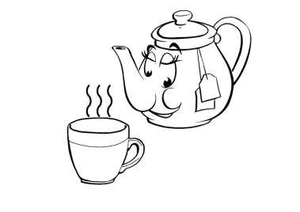

2 этап: способствуем планированию детьми их деятельности
Содержание | Обратная связь на высказывание детей/ примечание

Про что сказка, которую вы услышали?  Чему может научить нас сказка?  Для кого написана сказка?  А взрослому человеку чем может быть полезна эта сказка про злость?  Да, и правда, некоторым взрослым тоже нужно поучиться не сердиться и не кипятиться!  А кто в сказке главный герой?  А можно ли назвать главной героиней Фею?  А кто главнее?  А что было бы, если бы Арчик не послушал совет Феи?  Да, ребята, каждый имеет своё мнение, свою точку зрения. И это очень важно для каждого. На мой взгляд и Арчик главный, и Фея. Ведь если бы Арчик не послушал Фею, то и волшебства бы не случилось.  Какие изменения произошли с Арчиком?  А что бы произошло, если бы Арчик не послушал мудрого совета?  Хочешь ли ты рассказать маме и папе эту сказочную историю?  Да, иногда и у нас в группе мы видим такое гневное поведение, замечали?  Как это выглядит у людей?  Что вы чувствуете, когда видите человека, который кипятится, как чайник Арчик?  Да, гнев – это сильное чувство. С ним трудно. бороться. А на что обычно гневаются люди? | Про Арчика, который научился не брызгаться горячей водой.  Доброте, умению не злиться.  Умению слушать правильные советы.  Для детей.  Да, взрослые тоже иногда сильно злятся. Им тоже надо учиться не злиться.  Арчик, чайник.  Можно. Она дала Арчику мудрый совет.  Если кто-то из детей отвечает, что нет: Спрашиваю у детей, кто как думает?  Предлагаю игру «Да, нет, не знаю» Те дети, кто считают, что Арчик – главный герой, идут направо, это место тех, кто отвечает да. Те дети, кто считает, что Арчик не главный герой идут налево. Это место тех, кто отвечает нет.  Те, кто не знает правильный ответ – становятся впереди.  Предлагаю высказать мнение в каждой подгруппе. Если мнение тех, кто не знал ответ изменилось, то предлагаю перейти к какой-то группе (или да, или нет)  Арчик понял, что не нужно кипятиться и пугать других, и поэтому у него появились на кухне друзья. Вместо того, чтобы злиться, он стал петь песенку. Арчик бы так и остался стоять на полке один. И ему было бы грустно без друзей.  Да, хочу. И я хочу.  А я хочу рассказать братику, он иногда злится и плюётся, как Арчик. Да  Люди злятся, кричат от злости, краснеют, ругаются. Даже плюются и кусаются иногда!  Хочется успокоить.  Я ухожу от таких мальчиков и девочек… Хочется тоже в ответ ударить злюку… На то, что кто-то сказал обидное слово. На то, что кто-то разломал игрушку. На то, что кто-то толкается или бьёт.
А родители на что гневаются?  А как совет Феи можно использовать для взрослых людей?  А если всё же ты разозлился и обидел когото, то потом что….?  Да, я полностью согласна с вами, что прощение – это правильное, мудрое решение. Тот, кто может просить прощения от души - действительно сильный и умный человек!  А вы пробовали просить прощения?  Легко людям просить прощение?  А кто у вас просил прощение?  А какие чувства появляются, когда у вас попросили прощение?  И это прекрасно! Мне очень нравится, что мы можем прощать и просить прощение. Когда не правы и ошиблись! | Родители гневаются на то, что дети не слушаются, не убирают игрушки, дерутся…  Взрослым тоже нужно научиться не кипятиться, как чайник. Не обижать других людей! Быть всегда спокойным, дружелюбным, мирным… Дружить со всеми.  Попросить прощения, извиниться…  Да.  Просить прощение трудно…Стыдно признаваться, что не прав.. Друзья, мама, папа…  Появляется радость, хочется снова играть и любить человека.
А давайте сейчас сделаем упражнение, которое поможет нам представить, как себя чувствовал нагретый до кипения чайник и как он потом остыл…
Дыхательное упражнение и псигимнастика.
Чайник пыхтит от нагревания. Какие он издает звуки? – (дети вспоминают, какие звуки у кипящего чайника) УУУУФФФФ… … ФУУУУУУ….Чайник громко свистит?!!! Каким звуком можно изобразить? Тонким звуком ИИИИИ….. А теперь я медленно уменьшаю под ним огонь, и звуки становятся всё тише – уууууфффф…. фуууууу….. иииии… и совсем стихли! Как чувствует себя чайник? Он совсем затих и успокоился! И вместо того, чтобы злиться начал петь песенку.
Какая бы песенка подошла вам, чтобы не сердиться? На музыкальных занятиях вы учите много веселых песен, которые можно спеть вместо того, чтобы злиться. Пойте и радуйтесь!

3 этап: способствуем реализации детского замысла
Содержание | Обратная связь на высказывание детей/ примечание

Посмотрите, а у нас на полочке целая коллекция нарисованных чайников. Картинки пока черно-белые. Что бы мы могли сделать, чтобы чайник стал ярче, веселее?  У вас есть выбор – кто-то может взять раскраску, а кто-то может сам нарисовать сказочного героя Арчика!  Кто будет раскрашивать?  А кто сам будет рисовать?  Что для этого вам нужно еще?  Вспомните, какую необычную технику мы узнали недавно.  Да, точно, вы помните, что рисунок можно выполнить методом примакивания, На полочке для этого есть губки и разведенная до нужной густоты гуашь. Или можно нарисовать комочками бумаги, здесь лежит бумага, которую можно свернуть, скомкать…  Если мы нарисуем сегодня Арчика, то тогда точно сможем не только рассказать о нём своим ближним, но и показать! | Раскрасить!  Дети приступают к выбору картинокраскрасок или по желанию берут чистые листы для самостоятельного рисования. Всё необходимое для рисования приготовлено на полочках.  Краски. Кисточки. Восковые мелки.  Карандаши. Бумага.  Рисование скомканной бумагой.  Дети рисуют.  Включается тихая фоновая музыка.  Дети рисуют в технике по своему выбору.Поощряю рисование каждого ребёнка.
Если ты закончил, покажи нам всем свой рисунок и отнеси на соседний столик, а сам посмотри на эти листы. И если захочешь, выполни еще одно задание на выбор. На полочке есть влажные салфетки для тех, кому нужно вытереть руки. | Дети, которые справились с работой раньше других, по желанию могут выполнить индивидуальные задания:  (образцы в приложении) 1. Заштриховать чайник и чашку. Провести дорожку от черепахи к дереву.  2. Найти группы предметов, обвести посуду красным цветом.  Если ребёнок устал, то может не выполнять задания, а отдохнуть.
-Что вы чувствовали во время рисования?  -Что запомнилось больше всего? -Что понравилось?  -Кому вы хотите показать свой рисунок? -Кому расскажете сказку про Арчика? | После завершения рисования дети отвечают на вопросы:  Интерес. Мне нравится рисовать.  Запомнилась новая сказка.  Понравилось, что он перестал сердиться и злиться.  Фея понравилась…  Хочу показать маме и папе, брату… Расскажу сказку воспитателю и маме, папе…

-Когда вы рисовали, звучала музыка, как она действовала на тебя?  -Какое настроение у вашего рисунка? -Доволен ли ты рисунком?  -Были ли трудности в рисовании? | Музыка успокаивала, музыка мне понравилась.  Настроение весёлое, бодрое… Да, мне нравится мой рисунок.  Нет.  Если дети отвечают, что были трудности и что-то в рисунке не понравилось, то выясняю, в чем были трудности (краска разливалась, трудно было рисовать смятой бумагой или чтото другое) и обещаю возвратиться к заданию в следующий раз, чтобы ребёнок научился и был увереннее в следующий раз.
Мне понравились ваши рисунки, спасибо! А какой рисунок вам еще понравился?  Задаю уточняющие вопросы: чем понравился? (цветом, настроением?) | Психодиагностика  Отдельно отмечаю для себя тот факт, что кто-то из детей выбрал раскраску, а кто-то сам нарисовал чайник.  Выясняю причину – это неуверенность в рисовании или какая-то другая причина.  Дети отвечают, чей рисунок ещё понравился и чем.
А еще настроение можно улучшить, слушая музыку.  Музыка бывает быстрой, ритмичной, энергичной. И настроение тоже становится весёлым и жизнерадостным. А еще музыка бывает медленной и спокойной, и тогда настроение становится тоже тихим и умиротворённым.  Какую мелодию вы хотели бы послушать сейчас?  А наша с вами встреча подходит к концу.  У меня есть небольшой сюрприз для вас, зонтик хорошего настроения, как у Феи! Посмотрите, какой он красивый и разноцветный, в нём есть все цвета радуги. Давайте встанем поближе друг к другу под | Использование элементов цветотерапии.  Если дети выбирают динамичную музыку, то ставлю видеоролик с быстрой мелодией (2-минутное видео из цикла «Цветотерапия для детей»)  Если дети выбирают спокойную музыку, то ставлю видеоролик со спокойной релаксационной мелодией (2-минутное видео из цикла «Цветотерапия для детей»)  Если у детей мнения разделились, то по очереди ставлю фрагменты сначала быстрой, потом медленной музыки.  Под быструю музыку предлагаю подвигаться, попрыгать, как они захотят. Под медленную покружиться, посидеть или, по желанию, полежать на коврике.  Звенит колокольчик.  Упражнение на визуализацию.
зонтиком. Закроем на минутку глаза и представим, как сверху на нас льётся разноцветный свет, и мы как будто в лучах цветного настроения. Давайте пожмём руки друг другу. И скажем друг другу «Я желаю тебе добра!» | Дети становятся под зонтик.  Дети говорят друг другу «Я желаю тебе добра!»«И я желаю тебе добра!»

4 этап: способствуем проведению детской рефлексии по итогам деятельности
Содержание | Обратная связь на высказывание детей/ примечание
Какое у вас сейчас настроение?  Что сегодня вам очень понравилось?  Что не понравилось или было трудно? | Дети отвечают.  Хорошее, радостное….  Понравилась сказка. Понравился Арчик. Фея понравилась.  Если дети выражают мнение о том, что были трудности, уточняю, что именно было трудным. И ободряю, что верю в детей, и что в следующий раз они справятся ещё лучше.
Мы сегодня говорили о том, как по- разному можно выразить свое настроение, как по-разному о нем рассказать.  Что вы запомнили?  А что вы сегодня нового узнали про злость? Полезно ли вам было узнать, что свою злость можно успокоить? | Можно выразить настроение цветом.  Можно выразить настроение рисунком. Можно выразить настроение руками.  Что ее можно успокоить, охладить.  Очень. Да, полезно.
А давайте все вместе похлопаем. И так выразим друг другу поддержку и скажем спасибо.  И я с вами аплодирую.  И говорю вам спасибо! И до свидания! | Дети хлопают в ладоши, прощаются и говорят: «До свидания»

Использованная литература и электронные источники:

- «Использование методов арт-терапии в работе с детьми дошкольного возраста.
«Нетрадиционные техники рисования в детском саду и их роль в развитии детей дошкольного возраста» http://www.moi-detsad.ru/ispolzovanie-metodov-art-terapii-v/
- Подольянская Е. И. Формы оздоровления детей 4-7 лет: кинезиологическая и дыхательная гимнастики, комплексы утренних зарядок. – Волгоград: Учитель, 2009 г. http://doshvozrast.ru/ozdorov/gimnastika10.htm
- Блог психолога Александры Бондаренко, https://fairytales.happyfamily.expert/skazka-
pro-kontrol-agressii-goryachij-chajnik-archi/

Приложения. 1. Раскраски на выбор детей (уменьшенные образцы)
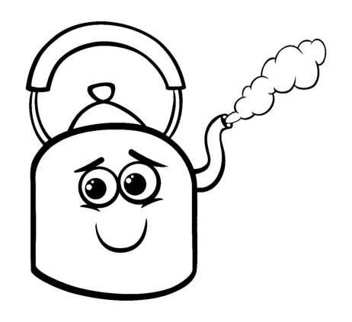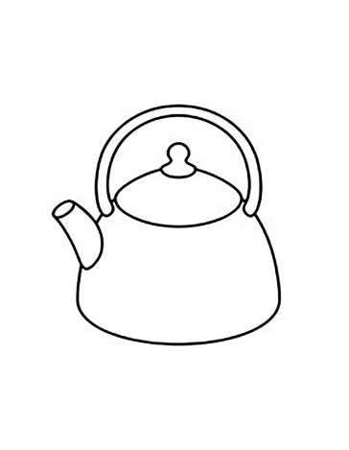

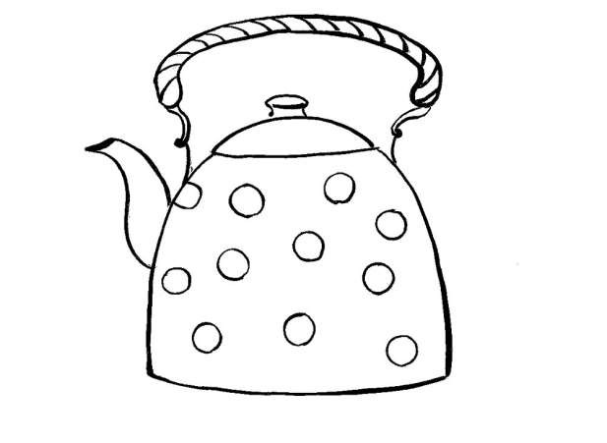

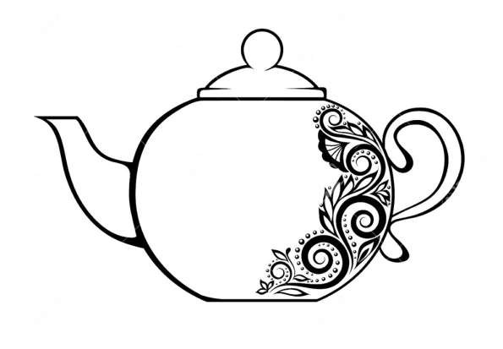
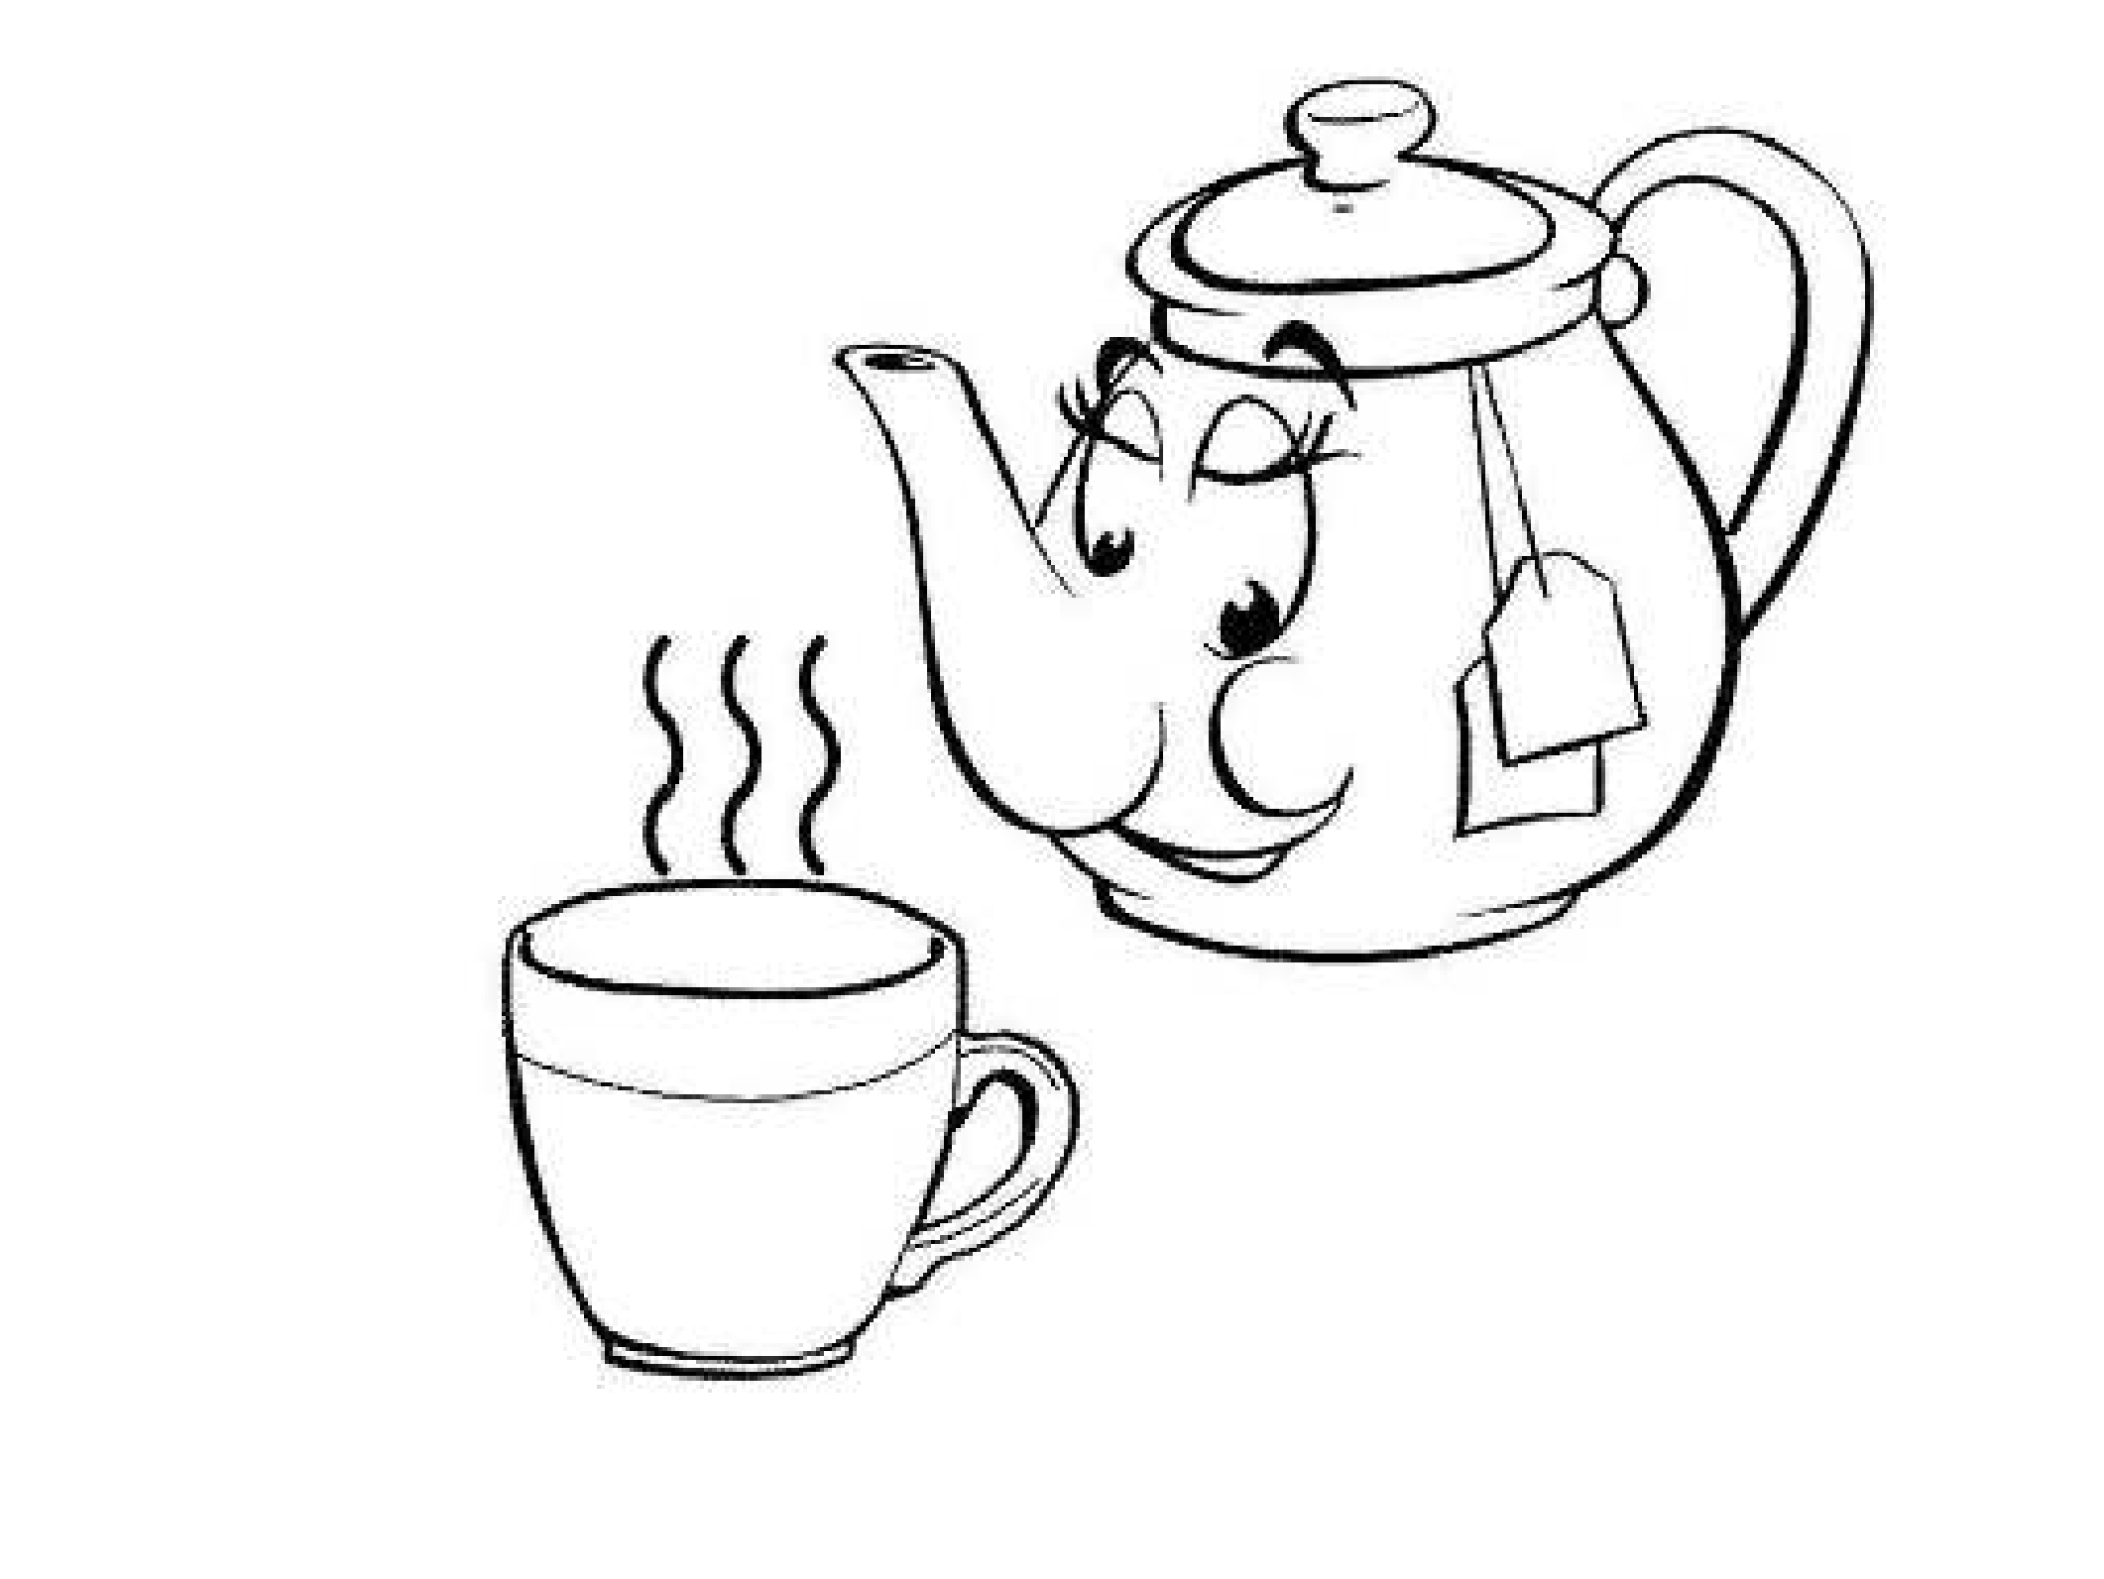

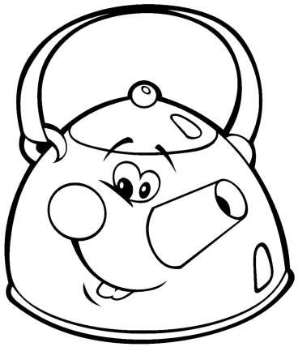

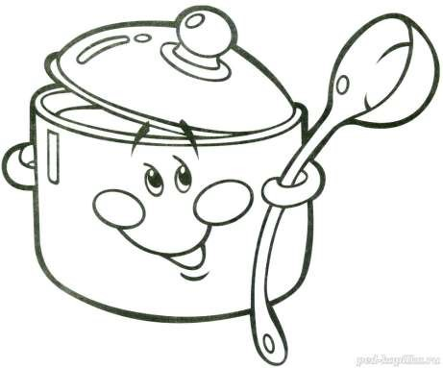

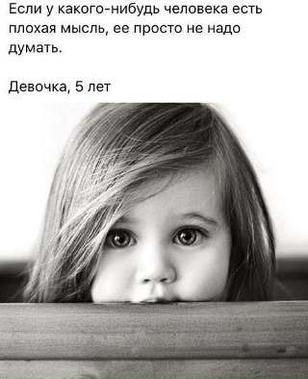

Картотека настроения
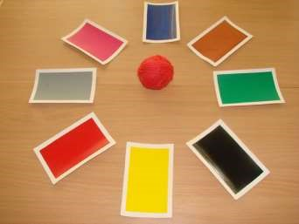

Имя ребёнка ________________________Дата______________________
Группа_______________________________________________________

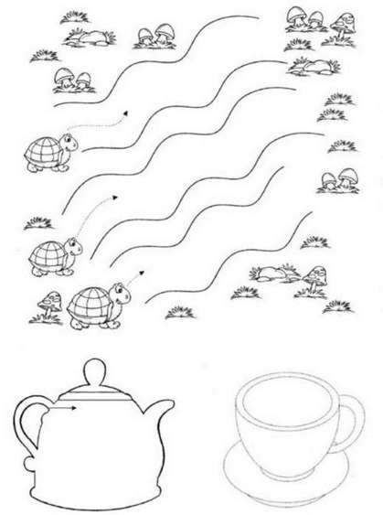
  - Задание на развитие мелкой моторики и внимание
Провести ровный и аккуратные дорожки для черепашек красным цветом.
Заштриховать чайник слева направозеленым цветом, а чашку обвести любым цветом.
Имя ребёнка ________________________Дата______________________
Группа_______________________________________________________

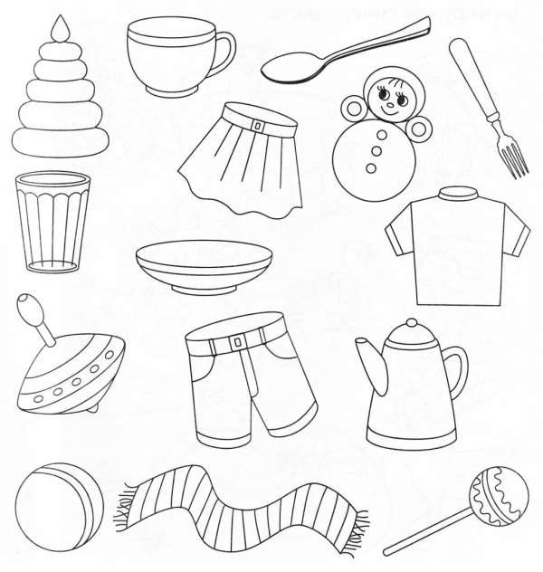

  - Задание на мышление (обобщение, классификацию) и внимание Найти и обвести красным цветом посуду.
Найти и обвести зеленым цветом игрушки.
Найти и обвести синим цветом одежду.

